中学化学竞赛试题资源库——氯的化合物
A组
．漂粉精的有效成分是
A Ca(OH)₂ B Ca(ClO)₂ C CaCl₂ D CaCO₃
．漂白粉是常用的消毒剂，它属于
A 混合物 B 纯净物 C 结晶水合物 D 化合物
．环卫工作人员夏天向马路洒水时，常常在洒水车中的水里加入适量的
A NaCl B CaCl₂ C NaOH D CaO
．市场上销售“84”消毒液，其商品标识上有如下叙述：①本品为无色液体，呈碱性；②使用时加水稀释。③可对餐具、衣物进行消毒，可漂白衣物。其有效成分为
A C1₂ B SO₂ C NaClO D KMnO₄
．2000年3月24日，武汉长江二桥发生重大车祸，一辆公共汽车因超速行驶撞破一辆运载7t盐酸（浓度为31%）的槽车罐体，一股“黄水”溅入车内，导致26名司乘人员被灼伤。事故发生后，除实行交通管制，及时抢救灼伤人员外，从保护大桥和防止环境污染的角度考虑，还应立即采取的主要措施是
A 用水枪冲洗外泄的酸液 B 喷洒浓氨水中和盐酸
C 用大量的黄沙盖住泄漏的盐酸 D 现场人员戴上防毒面具
．特大洪水过后，受灾地区的水源常被严重污染。下列物质中能对污染的饮用水起消毒杀菌作用的是
A 明矾 B 生石灰 C 绿矾 D 漂白粉
．被称为第四代杀菌消毒的二氧化氯，在2004年印度洋海啸，治理事后卫生工作中，是一种非常重要的消毒剂。制备方法是在酸性溶液中用草酸钠（Na₂C₂O₄）还原氯酸钠，化学方程式为：Na₂C₂O₄＋2NaClO₃＋2H₂SO₄→Na₂SO₄＋2CO₂↑＋2ClO₂↑＋2H₂O
由此所得的结论正确的是
A ClO₂中氯元素为＋4价 B ClO₂中氯元素为＋2价
C ClO₂为过氧化物 D 无法判断二氧化氯中氧与氯的化合价
．下列溶液中含有能自由移动的氯离子的是
A 氯酸钾溶液 B 氯化钾溶液 C 液态氯化氢 D 熔融的氯化钠
．下列物质在空气中久置变质，在变质过程中，既有氧化还原反应发生，又有非氧化还原反应发生的是
A 食盐 B 漂白粉 C 氯水 D 生石灰
．某氯的含氧酸根离子中含m个氧原子，则该离子所含电子的数目可能为
A 16m＋35.5 B 8m＋17 C 8m＋18 D 16m＋17
．下列叙述正确的是
A 卤素离子（X－）只有还原性而无氧化性
B 某元素由化合态变成游离态，该元素一定被氧化
C 失电子难的原子获得电子的能力一定强
D 卤素最高价氧化物的分子式都为X₂O₇
．下列说法正确的是
A 漂白粉的有效成分是氯酸钙
B 氯化氢在空气中呈白雾
C 碘化钾水溶液能使淀粉变蓝
D 氟气通入氯化钠水溶液中可制取氯气
．为了防止污染，下列各组物质不能同时倒入废液缸内的有
A 盐酸和碳酸钠溶液 B 硫酸钾溶液和氯化钡溶液
C 氯化钾溶液和氢碘酸 D 高锰酸钾溶液和盐酸
．下列操作不会引起化学反应的是
A 硝酸亚铁溶液中加入稀硫酸 B 将氧气和氢气以1︰2体积比混和
C 向漂白粉中滴加稀硫酸 D 将次氯酸钠溶液与硫化钠溶液混和
．下列各组离子：
①I－ ClO－ NO₃－ H＋ ②K＋ Na＋ HCO₃－ OH－ ③SO₃^{2－} SO₄^{2－} Cl－ OH－
④Fe^{3＋} Cu^{2＋} SO₄^{2－} Cl－ ⑤H＋ Na＋ F－ Cl－ ⑥Ag＋ NO₃－ Br－ Rb＋
在水溶液中能大量共存的是
A ①⑥ B ②⑤ C ③④ D ①④
．自来水可用氯气消毒，某学生用这种自来水去配制下列物质的溶液，不会产生明显的药品变质问题的是
A AgNO₃ B FeCl₂ C Na₂SO₃ D AlCl₃
．碱金属与卤素所形成的化合物大都具有的性质是
① 高沸点 ② 能溶于水 ③ 水溶液能导电 ④ 低熔点 ⑤ 熔融状态不导电
A ①②③ B ③④⑤ C ①④⑤ D ②③⑤
．为了获得不含氯化氢的干燥氯气，正确的净化次序是
A 第一步通过浓硫酸，第二步通过无水氯化钙
B 第一步通过水，第二步通过氧化钙
C 第一步通过饱和食盐水，第二步通过无水氯化钙
D 第一步通过碱石灰，第二步通过浓硫酸
．下列所指物质是纯净物的是
A 红磷在氯气中燃烧所得到的产物
B 从市场上购得的漂白粉
C 实验室用KMnO₄固体和浓盐酸反应，从气体发生装置中导出的气体
D 氟气与氢气等物质的量混和后置于阴凉处片刻之后
．做氯化氢的喷泉实验后，烧瓶内的液体只占烧瓶容积的1/3，其原因可能是
A HCl气体没有完全溶解 B 装置漏气，进入空气
C 集气时有空气混入 D 胶头滴管挤入烧瓶的水太少
．鉴别氯水和盐酸两种物质时，最合适的试剂是
A 硝酸银溶液 B 碘化钾淀粉溶液 C 碳酸钠溶液 D 酚酞溶液
．使相同体积的氯化钠、氯化钙和氯化铝溶液中Cl－完全转化为氯化银沉淀，若用去某种硝酸银溶液的体积相等，则氯化钠、氯化钙和氯化铝溶液的物质量的浓度之比是
A 1︰1︰1 B 1︰2︰3 C 3︰2︰1 D 6︰3︰2
．有13.6g氯化锌样品（其中混有另一种氯化物），将样品溶于水后加足量的硝酸银溶液，可得沉淀29.5g，则样品中可能含有下列哪一种氯化物
A 氯化汞 B 氯化铝 C 氯化镁 D 氯化钡
．将5.85g NaCl与浓硫酸加热制得HCl气体2.24L（STP），则所用98%的浓硫酸的质量为
A 3g B 5g C 大于5g D 以上都不是
．R代表H或Na，卤化物的性质与RF＜RCl＜RBr＜RI不符合的是
A 卤化物的热稳定性 B 遇氧化剂时表现出的还原性
C 卤化氢水溶液的酸性 D 被其他卤素单质置换的可能性
．以下叙述正确的是
A 卤化氢的水溶液叫氢卤酸，均属于强酸
B 卤化氢在通常情况下是无色气体，在空气中形成白烟
C 卤素单质的氧化性随相对分子质量的增大而减弱，故相对分子质量小的卤素单质能从其他的卤化物的溶液中置换出相对分子质量较大的卤素单质
D 氯在卤素中具有代表性，它在含氧酸中有＋1、＋3、＋5、＋7四种价态。含氧酸的酸性随其价态的升高而增强，而氧化性则随价态升高而减弱
．相等物质的量的KClO₃分别发生下述反应：
①有MnO₂催化剂存在时，受热分解得到氧气；
②若不使用催化剂，加热至470℃左右，得到KClO₄（高氯酸钾）和KCl。
下列关于①和②的说法不正确的是
A 都属于氧化还原反应 B 发生还原反应的元素相同
C 发生氧化反应的元素不同 D 生成KCl的物质的量相同
．取20g混有MnO₂的KClO₃，加热至恒重，在一定温度下，向残留的固体中加入足量的水，仍有5.3g固体未溶，则原混和物中可能含有的KClO₃质量是
A 14.7g B 6.9g C 12.1g D 17.6g
．取一定量的二氧化锰和氯酸钾的混和物加热，完全反应后，将剩余的固体与足量的浓盐酸混和加热，待反应完毕后将溶液蒸干，所得固体的质量与原混和物的质量相等，则原混和物中KClO₃的质量百分数
A 87.5% B 46.65% C 53.36% D 58.47%
．实验室将NaClO₃和Na₂SO₃按物质的量为2︰1放入烧杯中，同时滴入适量H₂SO₄，并用水浴加热，产生棕黄色的气体X，反应后测得NaClO₃和Na₂SO₃恰好完全反应，则X的化学式为
A Cl₂ B Cl₂O C ClO₂ D Cl₂O₃
．现有标状下一干燥真空烧瓶，质量为201.0g，当充满CO₂时，质量为203.2g，若改充满HCl气体时，质量为202.7g，再用些HCl气体进行喷泉实验后，烧瓶中溶液的物质的量浓度约为
A 0.022mol/L B 0.045mol/L C 0.8mol/L D 1mol/L
．氯气通入石灰乳得漂白粉，其主要成分是Ca(OH)₂·3CaCl(ClO)·nH₂O。现有一种漂白粉的“有效氯”（过量HCl与漂白粉作用生成Cl₂的量和漂白粉质量之比）为35%。若该漂白粉的组成和上述化学式相符，则式中的n值应是
A 65 B 8 C 8.5 D 10
．饲养金鱼用的自来水需日光曝晒或放置过夜后方能使用，主要原因是 。
．在KClO₃的分解反应里，MnO₂的催化问题，到目前还没有肯定的解释，鉴于制得的氧气里有氯气的气味，生成的氯化钾带紫红色，因而认为反应过程如下：
Ⅰ：2KClO₃＋2MnO₂2A＋B↑＋C↑
Ⅱ：2AD＋MnO₂＋C↑
Ⅲ：B＋D2KCl＋MnO₂＋C↑
（1）写出A、B、C、D的化学式：A________ B________ C________ D________
（2）第一步反应中，氧化产物是（填化学式）______________；
（3）第Ⅲ步反应的化学方程式为____________________________________。
．U、V、W、X、Y、Z六种物质之间存在如下反应：
（1）U＋KOH→V＋W＋H₂O
（2）X→W＋Y
（3）X＋W＋H₂SO₄→U＋Z＋H₂O
其中U和Y是单质，在常温下都是气体；Z是硫酸钾。由此可以推断它们是：
U ；V ；W ；X ；Y _{o}
．下列物质在一定条件下可实现下图所示的变化。图中A、B、D均是气态单质。
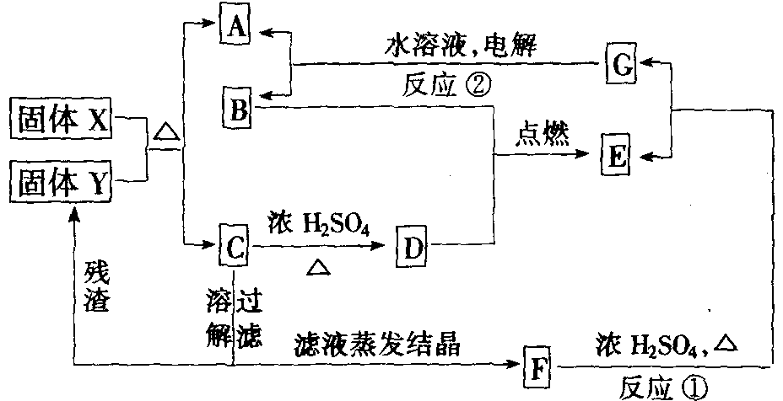
（1）X的化学式 ；D的化学式 。
（2）反应①的化学方程式 。
（3）对反应③的化学方程式 。
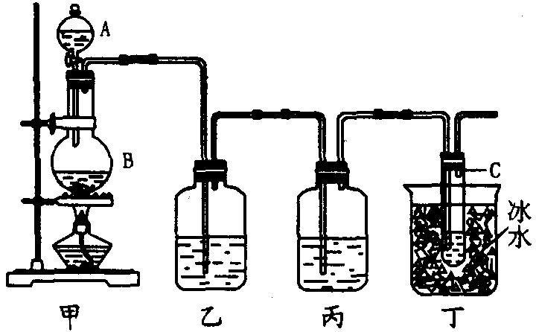
．某课外活动小组用如图所示装置制取次氯酸钠。图中瓶乙盛饱和食盐水，瓶丙盛浓硫酸，分液漏斗A中盛浓盐酸。回答：
（1）烧瓶B中盛 ，大试管C中盛 。
（2）C中发生反应的化学方程式 。
（3）有同学认为可以省去某些装置，你认为怎样？
①能否省去乙装置 （答“能”或“不能”），理由是 。
③能否省去丙装置 （答“能”或“不能”），理由是 。
．已知：
①A、B、C、D四种物质均含元素X，有的还可能含有元素Y、Z。元素Y、X、Z的原子序数依次递增。
②X在A、B、C、D中都不呈现它的最高化合价。
③室温下单质A与某种常见一元强碱溶液反应，可得到B和C。
④化合物D受热催化分解，可制得元素Y的单质。
（1）元素X是 ，Z是 。
（2）写出③中反应的化学方程式： 。
（3）写出④中反应的化学方程式： 。
．甲、乙两学生用加热氯酸钾的方法制取氧气。甲取一定量氯酸钾和0.10g二氧化锰，经混和后装入试管内加热，待收集到所需氧气时停止。试管冷却后，乙称得甲留下的反应混和物的质量为4.04g，将它继续加热直至其中的氯酸钾完全分解，收集到氧气0.96g，求甲实验时氯酸钾的分解率。
．常温下，X和Y两种气体组成混和气体（X的分子量小于Y），经分析混和气体中只含有氢、氯两种元素，而且不论X和Y以何种比例混和，氢与氯的质量比总小于2︰71，请确定X与Y各是何种物质?并请说明理由。
．0.04mol KMnO₄固体，加热一段时间后，收集到amol气体，在反应后的残留固体中加入足量的浓盐酸，又收集到bmol气体，设此时Mn元素全部以Mn^{2＋}存在于溶液中，则：
（1）a＋b的取值范围为 ；
（2）计算若a＋b＝0.09mol时，残留固体的质量为多少克？
．对一定量的KClO₃加热使其部分分解，然后向反应后的混合溶液中加入足量的浓硫酸并加热发生如下反应：KClO₃＋5KCl＋3H₂SO₄3Cl₂↑＋3K₂SO₄＋3H₂O。假设原KClO₃为m mo1，第一步反应KClO₃分解率为a，两步反应生成的O₂与Cl₂总物质的量为n mol。
（1）计算当氯元素全部转化为Cl₂时的a值及n与m的函数关系式；
（2）讨论当a取不同值时，n与a、m的函数关系式及n的最大值。
．较低温度下，氯气通入石灰乳中可制得漂白粉，该反应为放热反应。某校甲、乙两化学研究性学习小组均用200mL 12mol/L盐酸与17.4g MnO₂ 在加热条件下反应制备氯气，并将制备的氯气与过量的石灰乳反应制取漂白粉，用稀氢氧化钠溶液吸收残余的氯气。分析实验结果发现：①甲、乙两组制得的漂白粉中Ca(ClO)₂的质量明显小于理论值，②甲组在较高温度下将氯气与过量的石灰乳反应，所制得的产品中Ca(ClO₃)₂的含量较高。试回答下列问题：
（1）上述实验中理论上最多可制得Ca(ClO)₂多少克？
（2）实验中所得到的Ca(ClO)₂的质量明显小于理论值，试简要分析其可能原因，并写出可能涉及到的化学方程式。
B组
．下列物质中适合用作人工降雨的是
A 氯化银 B 碘化银 C 干冰 D 石墨
．实验市中制备HClO溶液的最好方法是将Cl₂缓慢通入
A 蒸馏水 B 烧碱溶液 C 纯碱溶液 D 石灰石的悬浊液
．下列各高氯酸盐中，受热或剧烈撞击能发生强烈爆炸的是
A NaClO₄ B Mg(ClO₄)₂ C Fe(ClO₄)₂ D NH₄ClO₄
．据报道，在我国各地发生过多次因混合洁污剂而引起氯气中毒事件，据此推测，相混合的洁污剂中最有可能含有
A ClO₃－、Cl－、H＋ B ClO－、Cl－、H＋
C NaClO、NaClO₃ D NaClO、NaCl
．分析6HClO₄＋P₂O₅＝3Cl₂O₇＋2H₃PO₄，这一反应，正确的判断是
A 反应中HClO₄作氧化剂 B 氯元素置换P₂O₅中的P
C 反应中P₂O₅作还原剂 D 不属于氧化还原反应
．漂白粉在溶液中存在下列平衡ClO－＋H₂OHClO＋OH－，下列措施能提高其漂白效益的是
A 加水稀释 B 通入CO₂ C 加适量盐酸 D 加少量NaOH
．用二氧化锰作催化剂分解氯酸钾制得的氧气，往往具有特殊的异味，这种气体通过KI－淀粉溶液时，溶液变蓝。氧气中可能混有
A Cl₂ B O₃ C Br₂ D F₂
．已知次碘酸（HIO）既能和酸又能和碱发生中和反应。它与盐酸发生反应将生成
A HI B IOCl C HClO D ICl
．下列方法可用于制备卤化氢气体的是
A NaF跟浓H₂SO₄加热制备HF B NaCl跟浓HNO₃加热制备HCl
C NaI跟浓H₂SO₄加热制备HI D NaBr跟浓H₃PO₄加热制备HBr
．将某种金属卤化物和浓硫酸在烧杯里加热后，可得到无色卤化氢气体，则该金属卤化物是
A 氟化物 B 氯化物 C 溴化物 D 碘化物
．使足量的浓盐酸分别与下列四种溶液（各含1mol溶质）充分反应，其中消耗氯化氢最多的是
A Ca(HCO₃)₂ B Na₂CO₃ C Ca(ClO)₂ D Na₂S₂O₃
．氯仿（CHCl₃）不溶于水，密度比水大，是一种良好的有机溶剂，因保存不当受光照易被氧化而产生剧毒的光气（COCl₂），反应如下：2CHCl₃＋O₂$\vec{\text{光照}}$2HCl＋COCl₂，则有关氯仿的以下实验操作正确的是
A 用酚酞试液检查氯仿是否变质 B 用硝酸银溶液检查氯仿是否变质
C 用水检验氯仿是否变质 D 需倾倒氯仿检验时应在通风橱中进行
．一种离子与多种酸根离子构成的盐称为“混盐”，如氯化硝酸钙[Ca(NO₃)Cl]；而“复盐”则是指含有多种简单阳离子和一种酸根阴离子的盐，如KAl(SO₄)₂。据此，下列各化合物中属于混盐的是
A (NH₄)₂Fe(SO₄) B CaOCl₂ C BiONO₃ D K₃[Fe(CN)₆]
．ClO₂是一种广谱型的消毒剂，根据世界环保联盟的要求ClO₂将逐渐取代Cl₂成为生产自来水的消毒剂。工业上ClO₂常用NaClO₃和Na₂SO₃溶液混合并加H₂SO₄酸化后反应制得，在以上反应中NaClO₃和Na₂SO₃的物质的量之比为
A 1︰1 B 2︰1 C 1︰2 D 2︰3
．ClO₂是一种消毒杀菌效率高、二次污染小的水处理剂。实验室可通过以下反应制得ClO₂：2KClO₃＋H₂C₂O₄＋H₂SO₄2ClO₂↑＋K₂SO₄＋2CO₂↑＋2H₂O下列说法正确的是
A KClO₃在反应中得到电子 B ClO₂是氧化产物
C H₂C₂O₄在反应中被氧化 D 1 mol KClO₃参加反应有2mol电子转移
．氯酸（HClO₃）是一种强氧化性酸。若将铜粉投入氯酸溶液中，下列物质一定不可能生成的是
A 氯酸铜 B 高氯酸铜 C 氯化铜 D 氢气
．高氯酸是化合物中最强的酸，纯的高氯酸的沸点为130℃，市售浓度为70％（w/w），当浓度大于60％时，受热易分解，热而浓的高氯酸是强氧化剂，遇有机物易发生爆炸。在浓缩市售高氯酸时，最好的方法是
A 磨口仪器，加浓硫酸后蒸馏 B 磨口仪器，直接蒸馏
C 磨口仪器，加浓硫酸后减压蒸馏 D 磨口仪器，加浓磷酸后减压蒸馏
．高氯酸是最强的酸，质量分数为60%的高氯酸溶液加热不分解，浓度增高就不稳定，受热易分解，热、浓的高氯酸溶液遇有机物易爆炸，纯高氯酸的沸点是130℃。现有市售的70%高氯酸，为使其进一步浓缩，所采取的措施正确的是
A 加入浓硫酸后再小心常压蒸馏 B 各仪器连接处的橡皮塞应塞紧防止漏气
C 加入浓硫酸后再减压蒸馏 D 加入浓硫酸后再加压蒸馏
．测得HClO₄·H₂O的结构为H₃O＋ClO₄－，下列叙述最符合这种结构的证据是
A 是极强酸 B 有强氧化性 C 遇热分解 D 有4个相同的键
．由一种阳离子与两种酸根离子组成的盐称为混盐。混盐CaOCl₂在酸性条件下可以产生Cl₂。下列关于混盐CaOCl₂的有关判断不正确的是
A 该混盐与硫酸反应产生1mol Cl₂时转移2N_{A}个电子
B 该混盐的水溶液呈碱性
C 该混盐具有较强的氧化性
D 该混盐中的氯元素的化合价为－1
．甲、乙两瓶新制的氯水浓度均为0.1mol/L，如往甲瓶中加入适量的CaCO₃晶体，片刻后，甲、乙两瓶中HClO的物质的量浓度的关系是
A 甲＞乙 B 乙＞甲 C 甲＝乙 D 无法确定
．取20g混有MnO₂的KClO₃，加热至恒重，在一定温度下，将残留的固体加入10g水中有7.9g固体未溶解，再加入5g水，仍有5.3g固体未溶，则原混和物中可能含有的KClO₃质量是
A 14.7g B 6.9g C 12.1g D 17.6g
．市售“家用消毒液发生器”是以精盐和自来水为原料，通电时发生器内的电极板上产生大量气泡（同时使产生的气体充分与电解液接触）所制得的混合液具有强烈的杀菌能力，且不对人体造成伤害，该发生器制消毒液所涉及的化学反应有
①2NaCl＋2H₂O2NaOH＋H₂↑＋Cl₂↑ ②Cl₂＋2NaOH＝NaCl＋NaClO＋H₂O ③H₂＋Cl₂＝2HCl ④Cl₂＋H₂O＝HCl＋HClO ⑤2HClO＝2HCl＋O₂↑
A ①②④ B ①②⑤ C ②③④ D ③④⑤
．抗“非典”斗争中，消毒液需求量猛增，某单位设计了一种家用消毒液发生器。该发生器利用常见的精盐和自来水为反应物，通电时，发生器电解槽里的极板上产生大量气泡，切断电源后所得消毒液具有较强的杀菌能力，且对人体无害，在发生器内发生的反应是
A 2NaCl＋2H₂O2NaOH＋H₂↑＋Cl₂↑ B H₂＋Cl₂2HCl
C Cl₂＋2NaOH＝NaCl＋NaClO＋H₂O D NaClO＋HCl＝NaCl＋HClO
．已知2KClO₃＋I₂＝2KIO₃＋Cl₂，下列对此反应的说法正确的是
A 氧化产物与还原产物的物质的量比为1︰2
B 若在标准状况下产生11.2L Cl₂，转移电子的物质妁量为1mol
C I₂的还原性强于Cl₂
D Cl₂和I₂都是氧化剂
．KClO₃和MnO₂混和物20.95g，加热到质量不再减少时为止，剩余固体16.15g，向剩余物中加入过量浓硫酸可放出气体，该气体与过量KI反应，生成的I₂用Na₂S₂O₃溶液吸收：I₂＋2Na₂S₂O₃＝2NaI＋Na₂S₄O₆，问需1mol/L的Na₂S₂O₃溶液几毫升，才能把生成的I₂全部吸收
A 50mL B 33.3mL C 100mL D 66.7mL
．A、B、C、D、E均为氯的含氧化合物，我们不了解它们的分子式（或化学式），但知道它们在一定条件下具有如下的转换关系（未配平）：
① B＋H₂O$\vec{\text{电解}}$C＋H₂↑ ② A→B＋NaCl
③ E＋NaOH→B＋C＋H₂O ④ D＋NaOH→A＋B＋H₂O
这五种化合物中氯的化合价由高到低的顺序为
A C、B、E、D、A B B、D、A、C、E
C C、D、E、A、B D C、E、B、D、A
．氯胺（NH₂Cl）在中性或酸性条件下是一种强消毒杀菌剂，常用于城市自来水消毒。根据水解原理，你认为主要发生的化学方程式为 。
．二氧化氯的化学式（分子式）是 。二氧化氯很不稳定，它可作为自来水的消毒剂或纸浆漂白剂，因为 。
．目前，科学家致力于研制高效、安全、无毒的饮用水的消毒剂。
①近年来，某些自来水厂在用液氯进行处理的同时还加入少量液氨，其反应的化学方程式为：NH₃＋HClOH₂O＋NH₂Cl（一氯氨）
NH₂Cl较HClO稳定。加液氨能延长液氯杀菌时间的原因是 。
②科研人员发现在用液氯消毒的饮用水中，含微量对人体有潜在危害作用的含氯化合物。世界环保联盟即将全面禁止在自来水中加氯气，推广采用广谱性高效杀菌消毒二氧化氯（ClO₂，黄绿色气体）。目前欧洲和我国主要采用Kesting法（原料为氯酸钠和盐酸）制ClO₂，该法的缺点是同时产生Cl₂（占ClO₂体积的一半），产物纯度低。
（1）试写出该法制ClO₂的化学反应方程式 。
（2）Cl₂和ClO₂都是通过氧化作用杀菌消毒，试计算在相同质量时，ClO₂的氧化能力是Cl₂的 倍。
．漂白粉在潮湿的空气中易变质失效，请回答：存放环境中①有水蒸气无二氧化碳②有二氧化碳无水蒸气，哪种情况下漂白粉更易变质?为什么?
．CaCl₂很容易在空气中潮解，但漂白粉却不显示出CaCl₂潮解的性质，这是因为 。
．对比人工制造费用与天然资源费用的大小，说明为什么在工业用酸中用硫酸比用盐酸便宜？
．在侦探片中，我们会看到指纹往往是判定罪犯的根据，那么我们如何取得指纹呢？其中一种方法如下：在一张纸上印一下手掌，然后，在纸上涂一层AgNO₃，溶液，很快纸上就会出现一个黑色手印。我们知道人手是会出汗的，那么请写出出现黑色手印的有关的化学方程式 。
．公安部门曾使用以下的方法来显示人的指纹：
（1）取一个蒸发皿，加入少量碘酒，并微微加热，将留有手印的白纸放在蒸发皿上，一会儿就显示出指纹。其原因是什么？
（2）将硝酸银溶液小心地涂在留有指纹的纸上，再用光照，在纸上也会显示出黑色的指纹。其原因是什么？
．新型自来水消毒剂ClO₂可由KClO₃在H₂SO₄存在下与甲醇反应制备。写出反应的化学方程式。
．2体积的某种氯的氧化物，完全分解成3体积（在同温、同压下）。请用实验方法证明该物是Cl₂O而不是ClO₂。
．KCl和KClO₃的溶解度（g/100g H₂O，0℃）分别为28.5和3.3，简述以KCl为原料制取KClO₃的方法，写出有关化学方程式。
．有人认为实验室用KClO₃与某种黑色氧化物E混合加热进行如下反应：
2KClO₃＋2E2A＋B↑＋C↑；2AD＋E＋C↑；D＋B＝2KCl＋E＋C。
（1）B和C分别代表 、 两种单质气体；
（2）A和D的水溶液分别显 、 颜色；
（3）反应过程中E所起的作用是 。
．①常温时，将气体单质A通入氢氧化钠溶液中，可以得到盐B和盐C；②盐C的晶体与浓盐酸作用，可以得到盐B和气体A。
（1）写出A、B、C的化学式。
（2）写出①、②两步反应的离子方程式。
（3）写出盐C与BaS_{x}在氢氧化钠溶液中共热的化学方程式（提示：BaS_{x}中的硫全部氧化为硫酸盐）
．甲、乙两瓶新制的氯水浓度均为0.1mol/L，如往甲瓶中加入适量的Na₂CO₃晶体，片刻后，甲、乙两瓶中HClO的物质的量浓度的关系是 。
A 甲＞乙 B 乙＞甲 C 甲＝乙 D 无法确定
简述你选择的理由（用化学方程式和必要的文字说明）。
．实验室制备氯化氢气体的方法有多种，下列可供选择的仪器有：①圆底烧瓶，②分液漏斗，③酒精灯，④大试管，⑤烧杯，⑥普通漏斗，⑦表面皿（其他固定用仪器及导管、橡皮管略）可供选择的药品有：A．氯化钾固体，B．浓硫酸，C．氯化钠溶液，D．浓盐酸，E．硫酸氢钠固体，F．硫酸钠固体，G．硝酸银溶液，H．二氧化锰。若选用上述仪器和药品来制备氯化氢气体，你认为可供选择的方案有 种。它们的组合分别是：
（1）①、②、③、A、B （2） ；
（3） ；（4） ；
（5） ；（6） ；
（7） ；（8） （可填满，也可不填满）
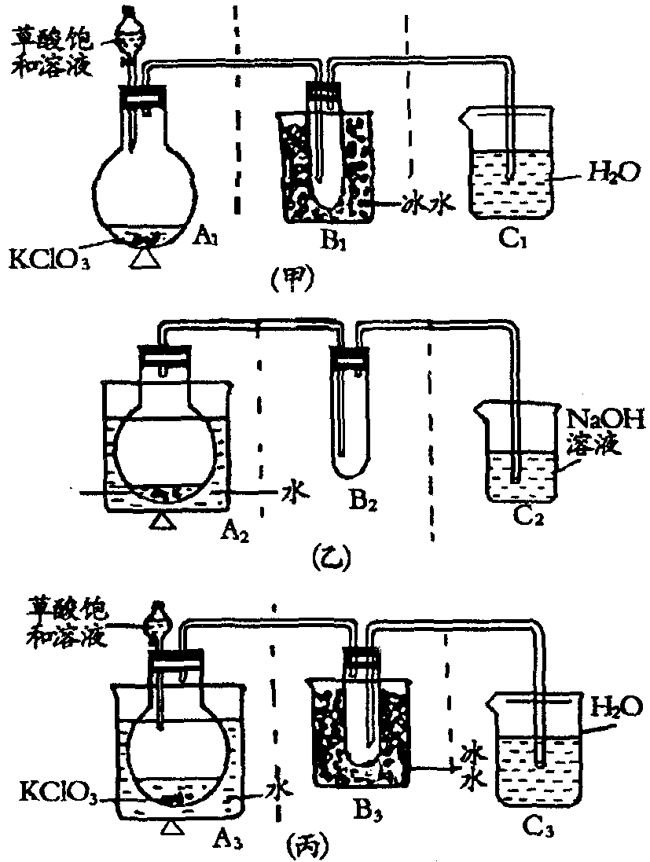
．世界环保联盟将全面禁止在自来水中加氯，取而代之的是安全高效的杀菌消毒剂ClO₂。ClO₂是一种黄绿色，有刺激性气味的气体，熔点：－59℃，沸点：11.0℃，它可以看作是亚氯酸（HClO₂）和氯酸（HClO₃）的混合酸酐，少量的ClO₂可用饱和草酸（H₂C₂O₄）溶液与KClO₃粉末在60℃时反应制得。
甲、乙、丙三位同学分别设计了如下三套制备装置：（△代表热源，铁架台石棉网略）
（1）从甲、乙、丙三套装置中选出合理部分（按气流从左向右的方向）组装成一套较为完善的实验装置（填所选部分的编号）______。
（2）为了能使反应在适宜的条件下进行，在组装的装置中还应添加某一仪器，该仪器的名称是 。
（3）组装后的装置中的尾气吸收剂与尾气（含ClO₂等气体）能发生反应，生成的主要物质（除水外）是 、 和 （写化学式）。
（4）文献报道，等质量时，ClO₂的消毒效果（以单位质量得到的电子数表示）是C1₂的2.63倍，由此可判断ClO₂的最终还原产物是 （用离子符号或化学式表示），推断依据是 （填计算式）
．一氧化二氯（Cl₂O）是黄棕色具有强烈刺激性气味的气体。它的熔点为－116℃，沸点是3.8℃。一氧化二氯不稳定，接触一般有机物易发生爆炸；它易溶于水（1体积︰100体积）同时反应形成次氯酸溶液。制备出一氧化二氯之后，要冷却为固态才便于操作和贮存，制取少量一氧化二氯，是用干燥的氧化汞与氯气反应（同时还生成HgO·HgCl₂）。制备装置如下图所示，铁架台和夹持仪器已略去。
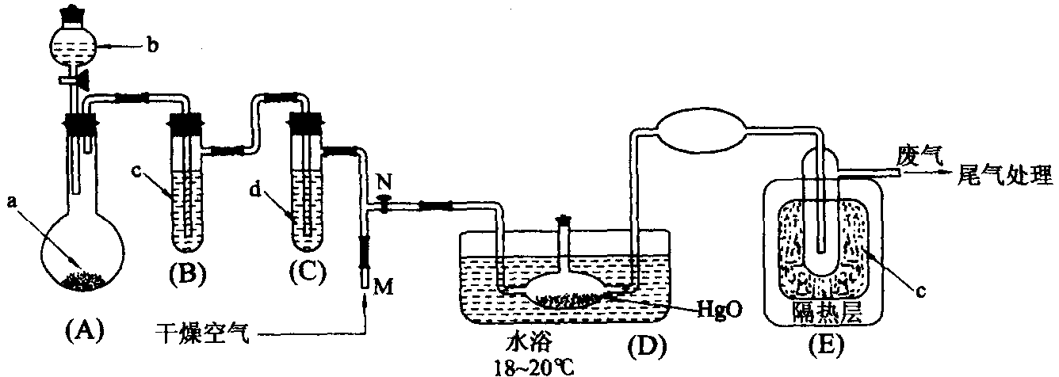
部分物质的有关资料如下：
化学式 | N₂ | O₂ | CO₂ | NH₃ | Cl₂
熔点（℃） | －209.86 | －218.4 | －78.5 | －77.3 | －101
沸点（℃） | －195.8 | －183 |  | －33.35 | －34.6
试回答：
（1）试说明加入试剂前检验A、B、C处仪器气密性的操作方法 。
（2）A中盛有的深色固体试剂a应是 ，分液漏斗中的b试剂是 。
（3）B中盛有的液体C应是 ，C中的液体d是 。
（4）D中发生反应的化学方程式是 。
（5）E中的保温瓶中盛有液态致冷剂c，它应是 （在“二氧化碳”、“冰水”、“液态空气”、“液氨”、“液氯”中选择一种）。在E的内管得到的Cl₂O中可能含有的杂质主要是 。
（6）装置A、B、C间的连接方式与D、E间的连接方式有明显的差别，这区别是 ，用这种不同的连接方式的主要理由是 。
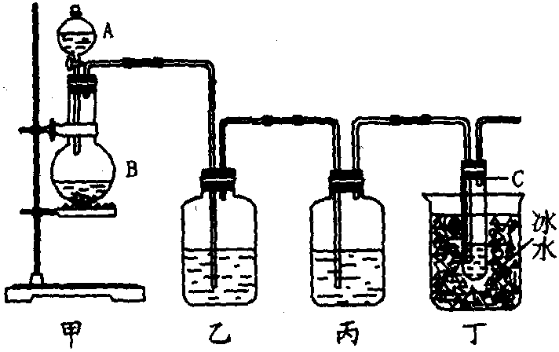
．某课外活动小组用如图所示装置制取次氯酸溶液。图中瓶乙盛饱和食盐水，瓶丙盛浓硫酸，分液漏斗A中盛浓盐酸，C试管中盛有的水中悬浮着粉末状X（盐）。
（1）烧瓶B中盛 ，并写出该装置中的离子方程式 。
（2）盐X是 ，写出发生反应的化学方程式 。
（3）写出分离得到次氯酸溶液的实验方法。
（4）丙装置为什么要用冰水？
（5）有同学认为可以省去乙、丙装置，并加上尾气吸收装置，你认为怎样？
．某研究小组制备消毒液（主要成分NaClO）设计了A、B两套装置。并查阅到下列资料，“在加热情况下卤素和碱液发生如下反应：3X₂＋6OH－$\vec{\text{70}C}$5X－＋XO${}_{3}^{−}$＋3H₂O”
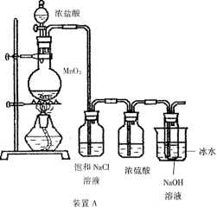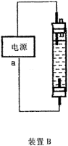
回答下列问题：
（1）装置A的大试管内发生反应的化学方程式为 。
（2）装置A中能否省去盛饱和NaCl溶液的洗气瓶？ 理由是 。
（3）装置A中能否省去盛浓硫酸的洗气瓶？ 理由是 。
（4）装置A中能否省去盛冰水的烧杯？ 理由是 。
（5）装置B中制备时发生的电解反应的化学方程式为 。
（6）装置B中a端应接电源的 极，理由是 。
．A、B、C都是可溶于水的固体物质。A受热分解得无色气体D和白色固体E，E的水溶液和AgNO₃溶液反应生成不溶于稀硝酸的白色沉淀。固体B受热也得到无色气体D，同时得到两种固体的混合物，向此混合物中加入水后过滤得到不溶于水的黑色固体物质F，将滤液蒸干得到固体物质C。F对A的分解有催化作用。向固体A、B、C、F中加入浓盐酸，都有黄绿色气体G生成，其中B、C的反应产物完全相同。根据以上信息推出A、B、C、D、E、F、G各为何物，写出有关反应的化学方程式。
．漂白粉Ca(ClO)₂·2CaCl₂·Ca(OH)₂·2H₂O具有漂白作用，漂白物料时常采用以下操作：
（1）将需漂白的物料浸放在漂白粉溶液中，然后取出暴露在空气中；
（2）物料放在稀盐酸或稀硫酸中浸洗；
（3）最后将物料放在硫代硫酸钠溶液中浸洗，取出放在空气中干燥即成。
试写出与每个步骤相关的化学方程式。
．当前对饮用水进行消毒的一种较好消毒剂为ClO₂。制备它的一种方法是电解NaCl溶液，用电解产物制成NaClO₃，然后用草酸还原NaClO₃制得ClO₂。
（1）写出NaCl溶液电解反应的化学方程式。
（2）写出制备NaClO₃的化学反应方程式并注明反应条件。
（3）写出NaClO₃与草酸反应的离子方程式。
（4）若电流强度为1000安培，电解8.0小时，能制备多少千克ClO₂？（需计算过程）
（5）如何分离ClO₂？反应后剩余溶液能否再利用？
．由于用氯气对饮用水消毒，会使水中的有机物发生氯化，生成有机含氯化合物于人体有害，世界环保联盟即将全面禁止这种消毒方法。建议采用广谱性具有强氧化性的高效消毒剂二氧化氯（ClO₂）。ClO₂极易爆炸，生产和使用时尽量用惰性气体稀释，避免光照、震动或加热。
（1）在ClO₂中，所有原子是否都满足8电子结构? （填“是”或“否”）。
（2）欧洲一些国家用NaClO₃氧化浓盐酸来制取ClO₂，同时有Cl₂生成，且Cl₂的体积为ClO₂的一半。这一反应的化学方程式是 。
（3）浓盐酸在上述反应中显示出来的性质是 （填写编号）。
A 只有还原性 B 还原性和酸性 C 只有氧化性 D 氧化性和酸性
（4）若上述反应产生0.1mol Cl₂，转移电子的物质的量为 mol。
（5）ClO₂为高效低毒的消毒剂，其消毒的效率（以单位质量得到电子数表示）是Cl₂的 倍。
（6）我国广泛采用将经干燥空气稀释的氯气通入填有固体亚氯酸钠（NaClO₂）的柱内制得ClO₂，表示这一反应的化学方程式是 。和欧洲的方法相比，我国这一方法的主要优点是 。
．在密闭容器中盛三种气体的混合物，使其爆炸。如果第一种气体是用21.45g锌同盐酸反应制得的，第二种气体是用分解25.5g硝酸钠制得的，用过量的盐酸与2.61g二氧化锰作用制得了第三种气体，求爆炸后生成了多少酸，其溶液的百分浓度是多少？
．对于“喷泉实验”需要搞清楚这样几个问题：①是否只有水溶性很大的气体才能做喷泉实验？②多大溶解度的气体才能做好喷泉实验？③喷泉实验成败的关键是什么？为了回答以上的问题，请你用以下给出的具体数据对有关问题做出定量计算。
在做氯化氢的喷泉实验时，假设实验时所用的烧瓶容积为250mL，玻璃管长为35cm，胶头滴管内能挤出约为0.5mL的水，则在0.5mL水中要溶解多少体积的气体，水才能从尖嘴导管中喷出呢？（假设大气压强为一个标准大气压）
．将24.51g KClO₃加热后冷却，发现固体生成物的质量和元素组成比均与反应前的KClO₃相同。把生成物加水溶解后，滴入过量硝酸银溶液，生成7.168g白色沉淀。
（1）写出KClO₃受热反应的化学方程式。
（2）在生成物的溶液中，为什么滴加过量硝酸银溶液，只能得到7.168g白色沉淀？
．已知每次Ag＋与Cl－反应生成的AgCl中有10%分解生成Ag和Cl₂，又与水反应生成HCl和HClO₃，其中生成的Cl－又与过量的Ag＋反应生成AgCl，这样循环往复直到最终，现有含NaCl为1.1mol的食盐溶液与过量的AgNO₃溶液反应，求最终能生成难溶物多少克?若最后溶液为1.2L，则其溶液的pH值是多少?
．有2.3793g的水合物样品，其化学式为M_{x}A_{y}·zH₂O，其中M为金属，和过量的SOCl₂作用，把反应生成的气态产物导入含有盐酸和过氧化氢的氯化钡溶液中，被气态产物载带出来的少量SOCl₂，可用冷冻法除去，反应时从溶液中析出沉淀的质量为14.004g，其中硫的质量百分含量为13.74％。
在另一个反应中，把11896g原样品溶解于水，并用水稀释到100mL 20mL这种溶液需和10mL 0.2mol/L硝酸银溶液反应，这个滴定反应生成沉淀0.28664g（用电导法测定滴定的终点）。
（1）计算水合物的化学式（利用元素周期表中相对原子质量）。
（2）如果1mol水合晶体中含的结晶水数最高为7，请给出其它不符合题意的一种可能的水合物实例。
C组
．今年5月底6月初，各地报刊纷纷转载了不要将不同品牌洁污剂混合使用的警告。据报道，在全国各地发生了多起混合洁污剂发生氯气中毒的事件。根据你的化学知识作出如下判断（这一判断的正确性有待证明）：
当事人使用的液态洁污剂之一必定含氯，最可能的存在形式是 和 。当另一种具有 （性质）的液态洁污剂与之混合，可能发生如下反应而产生氯气： 。
．KClO₃和HCl反应，在某一条件下产物中含有Cl₂和ClO₂摩尔比为1︰4，请写出一个配平的化学方程式。
．黄绿色ClO₂具有漂白、消毒作用，制备ClO₂（沸点9.90℃）的方法是：将湿润的KClO₃和草酸（固体）混合加热到60℃即得。其化学方程式为
，用此法制备获得的ClO₂和其它生成物分离的方法是 ，
ClO₂的分子构型为 ，它的化学性质之所以活泼是 。
．黄绿色ClO₂具有漂白、消毒作用，沸点9.90℃，制备ClO₂的方法是：将湿润的KClO₃和草酸（固体）混合加热到60℃即得。
（1）ClO₂的分子构型为 ；
（2）制备反应方程式为
（3）用此法制备获得的ClO₂和其它生成物分离的方法是
．某元素X的氧化物很多，其中常见的有A、B两种。
（1）A为黄绿色气体，氧含量为47.44%，可用于漂白木浆和水处理，A在液态和浓缩的气态时具有爆炸性，该气体为 ；
（2）B为黄棕色气体，氧含量为18.41%，当加热或遇电火花时会发生爆炸，该气体为 ；
（3）你认为这两种气体是否可以在防SARS中作为消毒剂？
（A．都可以 B．都不可以 C．只有气体A可以 D．只有气体B可以）
（4）写出气体A与NaOH反应的化学方程式 。由于工业上大量使用的A具有爆炸性，A适宜存放在 （填“酸”或“碱”）性溶液中。
（5）用SO₂还原X的＋5价的盐，可制得A，写出该反应的离子方程式
．正高碘酸的制备是先在碱性的碘酸盐溶液中通入Cl₂，得到Na₂H₃IO₆白色沉淀；将生成的悬浮液与AgNO₃作用，得到黑色的Ag₅IO₆沉淀；往沉淀中再通入适量Cl₂，得到H₅IO₆。写出各步反应方程式：
正高碘酸在真空中加热可逐步失水，转化为HIO₄，则IO₆^{5－}和IO₄－的空间构型和中心原子的杂化类型分别为 在HNO₃酸化MnSO₄溶液中加入HIO₄溶液，溶液立即呈现出紫色，写出反应方程式： 。
．氯酸是一种强酸，其浓度若超过40%就会迅速分解，产生一种比它酸性更强的酸，同时放出两种气体的混合气体，该气体干燥后的平均分子量为45.57，它可以使湿润的淀粉——KI试纸变兰后又褪色。试写出
（1）氯酸分解的方程式
（2）气体与淀粉——KI试纸反应方程式。
．某微绿色气体A由2种常见且处于不同周期的元素组成，该气体可通过使某一气体单质通过浓Na₂CO₃溶液制得。若将标准状况下该气体20.00mL溶入足量的KI溶液（假设反应完全进行），再用0.1000mol/L的Na₂S₂O₃标准溶液滴定生成的I₂，消耗35.70mL。该气体加热会爆炸性分解为B和C，将B溶于水可生成D，A溶于水也可得到D，D为弱酸性物质。气体A在液态空气中与NH₃反应生成一种常温下为固体的E，一种常温下为气体的F和一种常温下为液体的G。
（1）请写出从A→G的化学式：
（2）请写出制备A的方程式
．某微绿色气体A是某常见酸的酸酐，由短周期2种元素组成。若将标准状况下该气体20.00mL溶入足量的KI溶液（假设反应完全进行），再用0.1000mol/L的Na₂S₂O₃标准溶液滴定生成的I₂，消耗35.70mL。该气体加热会爆炸性分解为B和C，将B溶于水可生成D，A溶于水也可得到D，D为弱酸性物质，具有强氧化性。气体A在液态空气中与NH₃反应生成一种常温下为固体的E，一种常温下为气体的F和水。
（1）请写出从A～F的化学式：
（2）某一气体单质通过Na₂CO₃溶液可制备A，请写出化学方程式。
（3）写出气体A在液态空气中与NH₃反应的化学方程式
．1951年，化学家首次在实验室中合成了一种无色的四面体分子气体A。A是由KClO₃在－40℃时与F₂反应氟化而成的。
（1）写出制备A的化学反应方程式。
（2）在300℃时将A通入浓NaOH溶液中，在高压下的密封管中发生非氧化还原反应。试写出该化学反应方程式。
（3）A能与足量的NH₃发生非氧化还原反应，生成等物质的量的两种铵盐B和C。试写出化学反应方程式。
（4）在B的水溶液中，加入过量的NaOH溶液，可得盐C。经研究表明，盐C与K₂SO₄类质同晶。试写出化学反应方程式。
（5）在有机化学反应中，A广泛用作温和的氟化剂。试写出A与苯基锂发生反应的化学方程式。
．1820年德贝莱纳首次提出用MnO₂催KClO₃热分解的反应制备O₂。当时就知道气态产物有异常的气味，后来证明其中含有少量C1₂、O₃及微量ClO₂，测定气态产物O₂中Cl₂、O₃含量的一种方法是：收集1.00L干气体（标态），使之通过KI溶液。通过溶液的气体经干燥后体积为0.98L。溶液中的KI被氧化成I₂，后者和硫代硫酸钠的反应耗掉0.100mol/L Na₂S₂O₃溶液0.0267L。
（1）气态产物中Cl₂、O₃各占多少摩尔百分含量？
（2）气态产物经过KI溶液前后，溶液的pH值有无改变？说明原因。
．关于二氧化氯、三氧化氯的情况如下：
1797年Hoyte在用浓硫酸和氯酸钾反应时得到具有爆炸性的黄色气体；
1815年DaVy使2体积的这种黄色气体完全分解，得3体积产物，其中氯和氧之比为1︰2。由此可知黄色气体是氯的氧化物（当时氧、氯的分子式尚未被公认）；
1882年Pebal测定黄色气体的组成，确定其为ClO₂；
干氯气和热（～90℃）氯酸银反应得纯ClO₂；
ClO₂和O₃反应得ClO₃，产物在碱性溶液中发生自氧化还原反应。
（1）写出氯酸钾和浓硫酸，干氯气和热氯酸银生成ClO₂反应的方程式；
（2）写出二氧化氯和臭氧生成三氧化氯的反应式；
（3）写出三氧化氯在碱性溶液中发生自氧化还原反应的方程式；
（4）二氧化氯在碱性溶液中可能发生什么反应？写出其反应式；
（5）如果在1815年时，氧、氯的分子式已被公认为O₂，Cl₂。那么Davy实验的结果能否确定黄色气体的组成是ClO₂呢？
（6）Pebal是怎样确定黄色气体的成分是ClO₂，而不是其他？
（7）如何证实二氧化氯分解产物中氯和氧的体积比为1︰2？若二氧化氯分解不完全，则在按（7）进行实验时将出现什么情况？
参考答案（23）

B
A
B
C
A
D
A
B、D
B
C
A
B
D
B
C
D
A
C
D
B、C
B
D
B、C
C
A
D
D
A
C
C
B
C
除去水中的次氯酸
（1）KMnO₄、Cl₂、O₂、K₂MnO₄ （2）KMnO₄ （3）K₂MnO₄＋Cl₂2KCl＋MnO₂＋O₂↑
U：Cl₂ V：KClO W：KCl X：KClO₃ Y：O₂
（1）KClO₃；Cl₂ （2）KCl＋H₂SO₄KHSO₄＋HCl↑（或2KCl＋H₂SO₄K₂SO₄＋2HCl↑） （3）2H₂O2H₂↑＋O₂↑
（1）MnO₂，NaOH溶液 （2）2NaOH＋Cl₂＝NaCl＋NaClO＋H₂O （3）①不能 HCl气体进入C中，消耗NaOH，降低NaClO的纯度 ②能 少量水蒸气进入C中，不影响反应
（1）Cl（或氯） K（或钾） （2）Cl₂＋2KOH＝KCl＋KClO＋H₂O （3）2KClO₃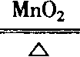2KCl＋3O₂↑
50%
X为氯化氢，Y是氯气 因为在纯氯化氢气体中氢与氯的质量比为2︰71，所以混入任何比例的氯气，这两者的质量比肯定＜2︰71
（1）0.08≤a＋b＜0.1 （2）6g
（1）a＝5/6，n＝1.75m （2）当a＜5/6时，n＝21ma/10＜1.75m； 当a＞5/6时，n＜1.75m，所以当a＝5/6时，n有最大值，为1.75m
（1）14.3g （2）①随着反应进行，温度升高，会产生副产物Ca(ClO₃)₂ 6Cl₂＋6Ca(OH)₂5CaCl₂ ＋Ca(ClO₃)₂＋6H₂O ②Cl₂未与石灰乳完全反应，残余氯气被NaOH溶液吸收， Cl₂＋2NaOH＝NaCl＋NaClO＋H₂O
B、C
D
D
B
D
B、C
A、B
D
A、D
B
C
B、D
B
B
A、C
B、D
C
C
D
A、D
A
A、D
A
A、C
C
C
D
NH₂Cl＋H₂O＝NH₃＋HClO
ClO₂ ClO₂在水中分解为氯气和氧气，新形成的氧有很强的氧化能力，而Cl₂与水作用产生次氨酸，有杀菌与漂白能力。
（1）把HClO转化为NH₂Cl储存起来，而NH₂Cl较稳定，当水中HClO减少时，NH₂Cl再转化为HClO，延长杀菌时间。 （2）2NaClO₃＋4HCl＝2ClO₂↑＋Cl₂↑＋2NaCl＋2H₂O 2.63
①有水蒸气无二氧化碳易变质。因为在②所说的环境中，却使有二氧化碳，由于没有水份参加，二氧化碳与漂白粉仍然不会发生反应；但在有水蒸气存在的情况下，却使没有二氧化碳，也会由于漂白汾中Ca(ClO)₂的水解而使漂白粉变质。
形成复盐CaCl₂·Ca(OH)₂·H₂O［或答含一定量自由Ca(OH)₂］
因为盐酸是用硫酸作为反应物之一制取的：H₂SO₄＋NaCl→HCl＋NaHSO₄，以盐酸的制取费用包括硫酸的制取费用，也即硫酸要比盐酸便宜。
NaCl＋AgNO₃＝AgCl↓＋NaNO₃ 2AgCl2Ag＋Cl₂
（1）纸上留有手指上的油脂，I₂溶于油脂，故显示指纹； （2）纸上汗渍中的NaCl与AgNO₃反应。Cl－＋Ag＋＝AgCl↓，AgCl光解产生灰黑色银粉：2AgCl2Ag＋Cl₂↑
6KClO₃＋CH₃OH＋3H₂SO₄＝6ClO₂↑＋CO₂↑＋3K₂SO₄＋5H₂O
2体积某种氯的氧化物气体，分解为3体积气体，导入NaOH溶液，若收集到1体积的剩余气体，则原气体是Cl₂O。
首先，电解KCl水溶液制取KOH和Cl₂；然后KOH与Cl₂在加热条件下生成KClO₃和KCl；再利用KCl和KClO₃的溶解度差别，在水中重结晶提纯KClO₃。（反应略）
（1）Cl₂ O₂ （2）紫红色 深绿色 （3）催化作用
（1）A：Cl₂ B：NaCl C：NaClO （3）(3x＋1)NaClO＋BaS_{x}＋2(x－1)NaOH＝(3x＋1)NaCl＋BaSO₄＋(x－1)Na₂SO₄＋(x－1)H₂O
A 因氯水中存在着如下平衡：Cl₂＋H₂OHCl＋HClO，当加入Na₂CO₃晶体后，发生反应：Na₂CO₃＋2HCl＝2NaCl＋CO₂↑＋H₂O，使氯气与水反应的化学平衡右移，增大了HClO的浓度。
8种组合 分析：当选B（浓硫酸）、A（氯化钾固体）作试剂时，可以加热，也可以不加热，所以仪器可以有以下四种组合：①圆底烧瓶、②分液漏斗、③酒精灯；①圆底烧瓶、②分液漏斗；②分液漏斗、③酒精灯、④大试管；②分液漏斗、④大试管；当选A和E时（氯化钾和硫酸氢钾时），必须加热，对应的仪器组合只有以下两种情况：①圆底烧瓶、②分液漏斗、③酒精灯；②分液漏斗、③酒精灯、④大试管；当选B和D时（浓硫酸和浓盐酸），不能加热，对应的仪器组合是：①圆底烧瓶、②分波漏斗；②分液漏斗、④大试管。
（1）A₃，B₁，C₂或（A₂，B₁，C₂） （2）温度计 （3）NaClO₂、NaClO₃、Na₂CO₃ （4）Cl－ (4－x)/67.5＝2.63×2/71
（1）首先关闭分液漏斗上的活塞及关闭开关N的活塞，将M管口插入盛有水的水槽中，给A处的圆底烧瓶微热，若管口M处有气泡冒出，停止加热M处有液柱上升，证明A、B、C处的装置气密性良好。 （2）MnO₂ 浓盐酸 （3）饱和氯化钠溶液（水或其他合理的物质） 浓硫酸 （4）2HgO＋2Cl₂＝HgO·HgCl₂＋Cl₂O （5）液态空气 Cl₂ （6）D、E中无橡胶管连接 一氧化二氯接触有机物会发生爆炸
（1）KMnO₄（H₂SO₄） 10Cl－＋2MnO₄－＋16H＋＝5Cl₂↑＋2Mn^{2＋}＋8H₂O （2）CaCO₃ CaCO₃＋2Cl₂＋H₂O＝CaCl₂＋2HClO＋CO₂ （3）减压蒸馏（或蒸馏） （4）温度升高Cl₂歧化易生成Cl（Ⅴ） （5）①乙装置可以省略，CaCO₃过量，少量的HCl对HClO的产生没什么影响；②丙装置可以省略，丁装置在水溶液中反应，不必干燥。③需要尾气吸收，丁装置中反应不一定完全，有Cl₂逸出。
（1）Cl₂＋2OH－＝Cl－＋ClO－＋H₂O （2）否；氯气中混有的HCl气体进入大试管中也会和氢氧化钠溶液反应，降低了NaClO的产量和纯度。 （3）能；少量水蒸气进入试管中不影响反应。 （4）否；氯气和水的反应是放热反应，反应时温度升高时，可能引起副反应，生成NaClO₃。 （5）2NaCl＋2H₂OH₂↑＋Cl₂↑＋2NaOH （6）正；产生的Cl₂能充分和氢氧化钠溶液接触并发生反应
A是KClO₃，B是KMnO₄，C是K₂MnO₄，D是O₂，E是KCl，F是MnO₂，G是Cl₂。有关反应方程式略。
（1）Ca(ClO)₂＋CO₂＋H₂O＝CaCO₃＋2HClO HClO2HCl＋O₂↑ （2）ClO－＋Cl－＋2H＋＝Cl₂↑＋H₂O （3）S₂O₃^{2－}十4Cl₂＋5H₂O＝2SO₄^{2－}＋8Cl－＋10H＋
（1）2NaCl＋2H₂O2NaOH＋Cl₂↑＋H₂↑ （2）3Cl₂＋6NaOH（热）＝NaClO₃＋5NaCl＋3H₂O （3）2ClO₃－＋C₂O₄^{2－}＋4H＋＝2CO₂＋2ClO₂＋2H₂O （4）n(e)＝298.4mol n(Cl₂)＝149.2mol n(ClO₂)＝49.73mol m(ClO₂)＝3.354kg （5）低温减压蒸馏出ClO₂。剩余溶液可回收作电解液。
（1）否 （2）2NaClO₃＋4HCl＝2ClO₂＋Cl₂＋2NaCl＋2H₂O （3）B （4）0.2 （5）2.63 （6）2NaClO₂＋Cl₂＝2NaCl＋2ClO₂ 对环境的污染较小（生成的ClO₂中不含Cl₂杂质）
2.19g HCl溶于5.4g水，其溶液的百分比浓度为：28.8%
要使水通过玻璃管喷入烧瓶形成喷泉，瓶内外压强差必须超过一个特定的值，为了确定这一特定的压强差，我们研究玻璃管中的一段水柱，这段水柱受到瓶内气体压力pS、重力mg及向上的大气形成的压力p₀S。要使水柱喷入瓶内，要求：p₀S＞pS＋mg。式中p₀＝ρgh，要以水柱计算，一个标准大气压相当于10.34m水柱产生的压强。题中给出h为0.35m。从而算出烧瓶内压强要求小于9.99m水柱产生的压强，减少的压强要求大于0.35m水柱产生的压强。根据玻意耳定律可以求出，压强为0.35 m水柱高、体积为250mL的气体，当压强改变为1个标准大气压（即10.34m水柱形成的压强）的体积V的大小为8.50mL。因而，当滴管内0.5mL的水挤压入烧瓶后，如能溶解1个标准大气压下8.50mL的以上的氨气，即有喷泉现象发生。故要求气体的溶解度大于17（8.50/0.5）。除氨气外，HBr、HCl、SO₂等气体的溶解度均大于17，对于本题给出的烧瓶数据，均能形成美丽的喷泉。
（1）4KClO₃＝KCl＋3KClO₄ （2）因为AgClO₄是可溶的
167.94 1
（1）BaSO₄：0.06mol；A：Cl 0.02mol MCl_{n}·3nH₂O CoCl₂·6H₂O、YCl₃·9H₂O、SnCl₄·12H₂O （2）YCl₃·9H₂O、SnCl₄·12H₂O
ClO－和Cl－ 酸性 ClO－＋Cl—＋2H⁺＝Cl₂＋H₂O
11KClO₃＋18HCl＝11KCl＋3Cl₂＋12ClO₂＋9H₂O
2KClO₃＋H₂C₂O₄＝K₂CO₃＋2ClO₂＋CO₂↑＋H₂O 冷凝； V型； 因为它是奇电子化合物（分子中含有奇数电子）
（1）V型 （2）KClO₃＋H₂C₂O₄＝K₂CO₃＋2ClO₂＋CO₂↑＋H₂O （3）冷凝
（1）ClO₂ （2）Cl₂O （3）A （4）2ClO₂＋2NaOH＝NaClO₂＋NaClO₃＋H₂O 碱 （5）SO₂＋2ClO₃－＝2ClO₂＋SO₄^{2－}
NaIO₃＋Cl₂＋3NaOH＝Na₂H₃IO₆＋2NaCl Na₂H₃IO₆＋5AgNO₃＋3NaOH＝Ag₅IO₆＋5NaNO₃＋3H₂O 4Ag₅IO₆＋10Cl₂＋10H₂O＝4H₅IO₆＋20AgCl＋5O₂ IO₆^{5－} 正八面体 sp³d² IO₄－ 正四面体 sp³ 2Mn^{2＋}＋5IO₄－＋3H₂O＝2MnO₄－＋5IO₃－＋6H＋
26HClO₃＝15O₂＋8Cl₂＋10HClO₄＋8H₂O Cl₂＋2KI＝2KCl＋I₂ I₂＋5Cl₂＋6H₂O＝2HIO₃＋10HCl
（1）Cl₂O Cl₂ O₂ HClO NH₄Cl N₂ H₂O （2）2Cl₂＋Na₂CO₃＝2NaCl＋Cl₂O＋CO₂
（1）A：Cl₂O B：Cl₂ C：O₂ D：HClO （2）2Cl₂＋Na₂CO₃＝2NaCl＋Cl₂O＋CO₂ （3）10NH₃＋3Cl₂O＝6NH₄Cl＋2N₂＋3H₂O
（1）KClO₃＋F₂＝KF＋FClO₃ （2）FClO₃＋2NaOH＝NaClO₄＋NaF＋H₂O （3）FClO₃＋3NH₃＝[NH₄][HNClO₃]＋NH₄F （4）[NH₄][HNClO₃]＋2NaOH＝Na₂NClO₃＋NH₃＋2H₂O （5）FClO₃＋PhLi→PhClO₃＋LiF
（1）C1₂：2%；O₃：1% （2）pH值变大。因O₃氧化I－时消耗H＋（或答O₃氧化I－时产生OH－）。 O₃＋2I－＋H₂O＝O₂＋I₂＋2OH－
（1）3KClO₃＋2H₂SO₄＝KClO₄＋2KHSO₄＋2ClO₂↑＋H₂O； 2AgClO₃＋Cl₂＝2ClO₂＋O₂＋2AgCl （2）ClO₂＋O₃＝ClO₃＋O₂ （3）2ClO₃＋2NaOH＝NaClO₃＋NaClO₄＋H₂O （4）2ClO₂＋2NaOH＝NaClO₃＋NaClO₂＋H₂O （5）根据阿伏伽德罗定律就能够确定 （6）由于已经知道黄色气体成分含有氯、氧两种元素，在根据由一定温度、压力下的密度可知物质的摩尔质量，即可求得其分子式为ClO₂ （7）可根据分解后的气体通入过量的NaOH溶液中，测出气体的减少量即为Cl₂的量，剩余气体的量即为氧气的量，两个体积比即为ClO₂分解产生Cl₂和O₂的体积比。若ClO₂分解不完全，那么在（7）中是用碱除去氯，则未分解完的二氧化氯将在碱中发生自氧化还原反应。

